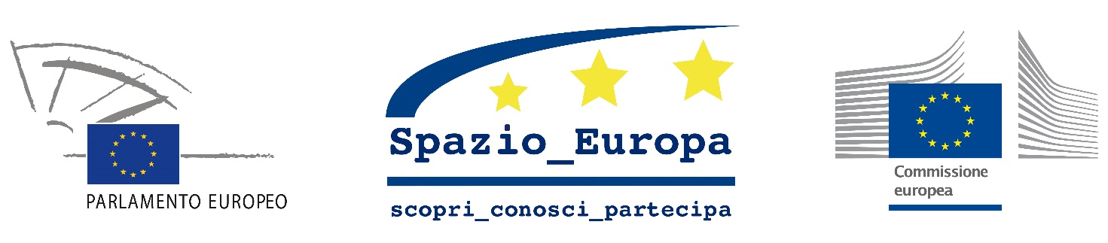

La partecipazione ai programmi europei per aziende e liberi professionisti: opportunità, strumenti, esperienze

Roma, 26-27 novembre 2018

PROGRAMMA

Lunedì 26 novembre 2018
Spazio Europa, Rappresentanza d’Italia – Commissione Europea
Via XII Novembre – Roma

9.30 Introduzione e saluti
Raffaele PACIELLO – Consigliere nazionale FERPI con Delega all’Open Government e Rapporti con la PA
Alessandra FORNACI - Segretario Commissione aggiornamento e specializzazione professionale (CASP) FERPI

9.45 Saluto Rappresentanza d’Italia della Commissione Europea

10.00 - Le politiche dell’UE finanziate con fondi a gestione diretta della Commissione Europea
Riccardo COLETTA, APRE

10.30 - Le opportunità per i professionisti delle RP e della Comunicazione nella dissemination dei Programmi Horizon 2020
Chiara Pocaterra, National Focal Point H2020 Energy/Food, APRE

11.30 - Coffee break

11.45 - Ruoli chiave nella gestione dei Programmi H2020. La funzione e il punto di vista di un Delegato nazionale
Marcello Capra, Delegato MISE – Programma H2020 Energia

12.30 - Q&A

13.00 - Pausa pranzo

Case study

14.00 - Il progetto Smart cities del Comune di Firenze: le attività di comunicazione e RP dalla ideazione alla disseminazione dei risultati
Alessandra Barbieri, Esperto Servizio Europrogettazione – Comune di Firenze

14.45 - Q&A

15.00 - Competenze, network e percorsi per orientare l’attività di un’agenzia di comunicazione nella partecipazione ai bandi europei. L’esperienza dei progetti BIOVOICES, BIOWAYS e DANDELION
Susanna Albertini, Managing Director – FVA

15.45 - Q&A

16.00 - Social Agencies for Future Europe. La comunicazione a supporto di un progetto finanziato nell’ambito di un Famework Partnership Agreement e lo storytelling per la dissemination
Giuseppe Conte – Direttore centrale Relazioni esterne - INPS
Alessandra Fornaci - Direzione centrale Relazioni Esterne - INPS
Francesco Rotolo - Storyfly

17.00 - Q&A e conclusioni



La partecipazione ai programmi europei per aziende e liberi professionisti: opportunità, strumenti, esperienze
Roma, 26-27 novembre 2018

PROGRAMMA
Martedì 27 novembre 2018
APRE – Agenzia per la promozione della Ricerca Europea
Via Cavour, 71 - Roma

Ore 9.30 – Introduzione e Saluti
Alessandra FORNACI – Segretario CASP FERPI

Ore 9.45 – Da Bruxelles ai territori. La politica di coesione europea: quadro, scenari e opportunità per professionisti e agenzie.
Raffaele PACIELLO, Consigliere nazionale FERPI con Delega all’Open Government e Rapporti con la PA

11.00 - Un’esperienza applicativa. Il caso del PSR Toscana
Claudia FEDELE, Project manager e senior account executive – Cultura Lavoro Srl

Ore 11.30 – Coffee break

11.45 – La comunicazione della politica di coesione: l’esperienza italiana e della rete dei comunicatori europei
Raffaele PACIELLO, Consigliere nazionale FERPI con Delega all’Open Government e Rapporti con la PA

12.30 - Q&A

13,00 – 14,00 Pausa pranzo

Case study:
14.00 – La comunicazione del POR FESR della Regione Calabria
Yvonne SPADAFORA, Responsabile comunicazione POR Calabria 2014-2020

15.00 – Esperienze e scenari europei. Comunicare la coesione europea e analizzarne la percezione
Francesco MOLICA, DG Politica Regionale e Urbana, Commissione europea

16.00 – Esperienze e scenari europei. La futura politica di coesione e il ruolo della comunicazione
Matteo SALVAI, DG Politica Regionale e Urbana, Commissione europea

16.30 – Crisi di fiducia, reputazione e valutazione. Quale ruolo per i professionisti delle RP nelle politiche pubbliche e per il post 2020?
Raffaele PACIELLO, Consigliere nazionale FERPI con Delega all’Open Government e Rapporti con la PA

17.00 - Q&A e conclusioni

